|  |
| --- |
| **Las subconsultas** |

|  |
| --- |
| Los ejercicios que se proponen a continuación se pueden resolver de varias maneras, intenta resolverlos utilizando subconsultas ya que de eso trata el tema, además un mismo ejercicio lo puedes intentar resolver de diferentes maneras utilizando distintos tipos de condiciones, así un ejercicio se puede convertir en dos o tres ejercicios. |

|  |  |  |  |  |  |
| --- | --- | --- | --- | --- | --- |
| **1** Listar los nombres de los clientes que tienen asignado el representante Alvaro Jaumes     |  | | --- | | SELECT clientes.nombre  FROM Clientes  WHERE clientes.repclie = (  SELECT Numemp  FROM empleados  where nombre = "Alvaro Jaumes"); |   **2** Listar los vendedores (numemp, nombre, y nº de oficina) que trabajan en oficinas con ventas superiores a su objetivo.  Tres soluciones: con operador IN, con operador EXISTS y con operador ANY     |  | | --- | | SELECT Empleados.numemp, Empleados.nombre, Empleados.oficina  FROM Empleados  WHERE (((Empleados.[oficina]) In (SELECT oficina  FROM Oficinas  where objetivo < ventas))); |   **3** Listar los vendedores que no trabajan en oficinas dirigidas por el empleado 108.     |  | | --- | | SELECT numemp, nombre,edad,oficina, titulo,contrato, jefe  FROM empleados  WHERE oficina NOT IN (  SELECT oficina  FROM empleados  WHERE jefe = "108"); |   **4** Listar los productos (idfab, idproducto y descripción) para los cuales no se ha recibido ningún pedido de 25000 o más.     |  | | --- | | SELECT idfab,idproducto,descripcion  FROM productos  WHERE idproducto NOT IN (  SELECT Producto  FROM pedidos  WHERE importe >= 2500); |   **6** Listar las oficinas en donde haya un vendedor cuyas ventas representen más del 55% del objetivo de su oficina.     |  | | --- | | select *  from Oficinas  where oficina in (  select oficina  from empleados as emp  where ventas > (  SELECT objetivo*0.55  from oficinas  where emp.oficina = oficina)) |   **7 L**istar las oficinas que tengan un objetivo mayor que la suma de las cuotas de sus vendedores. |
|  |

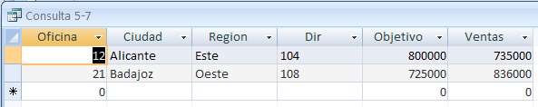

|  |
| --- |
| SELECT *  from Oficinas as ofi  where objetivo > (  select sum(cuota)  from empleados  where ofi.oficina = oficina); |